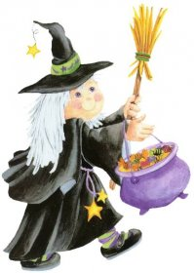**ČÁRY, MÁRY, UŽ LETÍM…**

**V pondělí 29. dubna 2024 dopoledne**

**se sejdeme jako čarodějové**

**a čarodějnice**

**a užijeme si pořádný rej.**

**Přijďte v maskách ráno do třídy.**